LAPORAN PRAKTIKUM



PROGRAM PENDIDIKAN TEKNIK INFORMATIKA FAKULTAS ILMU KOMPUTER
UNIVERSITAS PAMULANG

Jl. Surya Kencana No. 1 Pamulang Telp (021)7421566, Fax. (021)7421566 Tangerang Selatan – Banten

TATA TERTIB PRAKTIKUM
- Peserta praktikum sudah terdaftar sebagai mahasiswa Teknik Informatika Universitas Pamulang pada semester bersangkutan dengan nama sudah tertera pada lembar kehadiran dan bersedia menjalankan tata tertib yang sudah ditentukan.
- Praktikum dilaksanakan sesuai dengan jadwal yang telah ditentukan.
- Peserta praktikum wajib hadir tepat pada waktunya.
- Peserta praktikum diharuskan menandatangani lembar kehadiran.
- Semua peserta praktikum harus memiliki modul praktikum.
- Selama praktikum berlangsung diwajibkan :
  - Memelihara suasana agar nyaman dan tenang
  - Tidak Membawa makanan dan minuman
  - Tidak Merokok dan mengotori ruangan
  - Tidak Bersuara dengan keras
  - Tidak Hilir mudik yang tidak perlu
  - Tidak Bertindak atau berbicara yang tidak ada hubungannya dengan kegiatan Praktikum
  - Tidak diperkenankan bermain Game
  - Tidak mencoret-coret sarana yang ada
  - Tidak merubah, merusak, atau mengambil peralatan di Laboratorium
  - Meletakan tas ditempat yang ditentukan oleh Pengajar
- Pakaian yang dikenakan peserta praktikum sebagai berikut:
  - Pria
  - Celana Panjang, tidak robek
  - Sepatu Tertutup (bukan sepatu sandal)
  - Kemeja (Bukan kaos berkerah atau almamater atau sejenisnya)
  - Wanita
  - Kemeja (Bukan kaos berkerah atau almamater atau sejenisnya)
  - Sepatu tertutup (bukan Sepatu sandal)
  - Celana Panjang/Rok

SANKSI - SANKSI
- Jika peserta praktikum merusak peralatan praktikum akibat melakukan perbuatan yang tidak berkaitan dengan praktikum/prosedur praktikum maka yang bersangkutan harus mengganti kerugian akibat perbuatannya.

- Jika Tata tertib tidak ditaati maka peserta praktikum dapat diberi sanksi tegas serta dapat diberi nilai E (Tidak Lulus).

LARIK POINTER DAN POINTER KE POINTER



Disusun oleh :
Nama : David Paskah
NIM : 241011402855
Kelas : 03TPLM001
Mata Kuliah : Algoritma dan Pemrograman 2

PROGRAM PENDIDIKAN TEKNIK INFORMATIKA FAKULTAS ILMU KOMPUTER
UNIVERSITAS PAMULANG

Jl. Surya Kencana No. 1 Pamulang Telp (021)7421566, Fax. (021)7421566 Tangerang Selatan – Banten

- Larik (Array)
Larik atau array adalah struktur data yang digunakan untuk menyimpan sekumpulan data dengan tipe yang sama dalam satu variabel. Setiap elemen larik dapat diakses melalui indeks yang dimulai dari 0.
Contohnya :
int angka [5] = {10, 20, 30, 40, 50};

- Pointer
Pointer adalah variable yang menyimpan alamat memori dari variable lain. Dengan pointer, kita dapat mengakses dan memanipulasi data melalui alamat memori langsung.
Contohnya :
int x = 10;
int *ptr = &x;

ptr menunjuk ke alamat dari variabel x, dan nilai *ptr adalah nilai dari x.

- Pointer ke pointer (double pointer)
Pointer ke pointer (double pointer) adalah variable yang menyimpan alamat dari pointer lain. Ketika kita mendeklarasikan pointer ke pointer, pointer pertama mengandung alamat dari pointer kedua. Pointer kedua mengandung alamat dari variable sebenarnya.
Contohnya :
int x = 10; int *p = &x;
int **p2 = &p1;

p2 menyimpan alamat dari p1, sehingga **p2 akan mengakses nilai x.

- Larik pointer
Larik pointer adalah kumpulan beberapa pointer yang memiliki nama sama dan dibedakan oleh indeks. Larik pointer digunakan untuk menyimpan alamat dari sejumlah variable atau string yang berbeda, sehingga memudahkan proses pengulangan dan memanipulasi data.
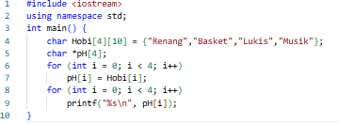

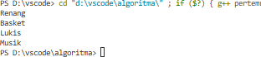
Output :

Program di atas mendemonstrasikan penggunaan larik pointer char *pH[4] untuk menunjuk ke setiap elemen dari larik hobi. Hasilnya, seluruh isi larik dapat ditampilkan menggunakan pointer tanpa harus memanggil elemen aslinya secara langsung.

- Pointer ke pointer
Pointer ke pointer merupakan pointer yang menyimpan alamat dari pointer lain. Dengan kata lain, pointer pertama menunjuk ke pointer kedua, dan pointer kedua menunjuk ke variabel sebenarnya.

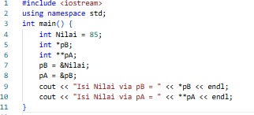

Output :
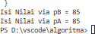

Program tersebut menunjukkan bahwa pA adalah pointer ke pointer (int **pA), pB adalah pointer ke Nilai, dan Nilai merupakan variabel bertipe integer. Melalui pA, kita dapat mengakses nilai Nilai secara tidak langsung menggunakan dua tanda dereferensi (**pA).

- Pengalokasian memori secara dinamis
Pointer juga digunakan dalam alokasi memori dinamis, yaitu memori yang dialokasikan saat program dijalankan (runtime). Pengalokasian dilakukan dengan operator new, dan penghapusan memori dilakukan dengan delete.

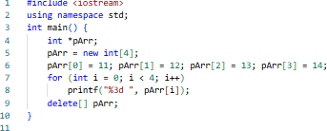

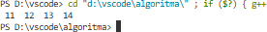

Program ini membuat larik dinamis dengan empat elemen. Setelah digunakan, memori dihapus dengan delete[] untuk mencegah memory leak.

IMPLEMENTASI PROGRAM
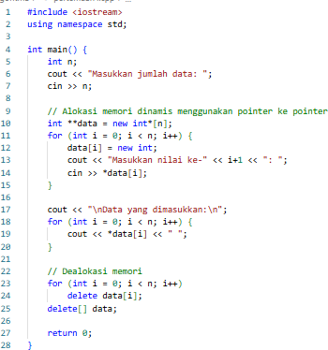

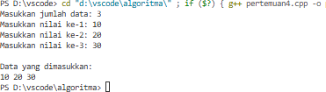

Dari hasil percobaan, pointer dapat digunakan untuk menyimpan dan mengakses data secara efisien melalui alamat memori. Larik pointer memungkinkan penyimpanan sejumlah alamat dalam satu variabel array pointer, sedangkan pointer ke pointer memberikan fleksibilitas untuk mengakses pointer lain, seperti pada struktur data dua dimensi atau saat bekerja dengan parameter fungsi main(int argc, char **argv).

Selain itu, alokasi memori dinamis dengan new memungkinkan program membuat array sesuai kebutuhan pengguna tanpa harus menentukan ukurannya sejak awal. Namun, memori yang telah dialokasikan harus dibebaskan kembali dengan delete atau delete[] agar tidak terjadi memory leak.

Dari hasil praktikum mengenai larik pointer dan pointer ke pointer dengan pengalokasian memori secara dinamis, dapat disimpulkan bahwa penggunaan pointer memberikan fleksibilitas tinggi dalam pengelolaan data di bahasa pemrograman C++. Melalui larik pointer, program dapat menyimpan sekumpulan alamat dari variabel atau string yang sejenis, sehingga mempermudah proses pengaksesan dan manipulasi data secara efisien. Sementara itu, konsep pointer ke pointer memungkinkan pengaksesan data secara berlapis melalui referensi ganda, yang sangat berguna dalam struktur data yang kompleks maupun pada fungsi yang membutuhkan parameter berupa alamat memori. Selain itu, pengalokasian memori secara dinamis dengan operator new memungkinkan program menyesuaikan jumlah data yang akan disimpan pada saat runtime tanpa harus menentukan ukurannya sejak awal. Dengan demikian, pemahaman terhadap konsep pointer, larik pointer, serta pengelolaan memori dinamis menjadi hal yang sangat penting dalam membangun program yang efisien, fleksibel, dan hemat sumber daya, khususnya pada pengembangan sistem yang membutuhkan manajemen data secara langsung di memori komputer.

LARIK POINTER DAN POINTER KE POINTER



Disusun oleh :
Nama : David Paskah
NIM : 241011402855
Kelas : 03TPLM001
Mata Kuliah : Algoritma dan Pemrograman 2

PROGRAM PENDIDIKAN TEKNIK INFORMATIKA FAKULTAS ILMU KOMPUTER
UNIVERSITAS PAMULANG

Jl. Surya Kencana No. 1 Pamulang Telp (021)7421566, Fax. (021)7421566 Tangerang Selatan – Banten

Buatlah program membuat larik 2 dimensi tipe data char untuk menyimpan nama dengan pengalokasian mempori secara dinamis. Masing-masing nama memiliki Panjang maksimum 30 huruf. Masukkan dari pengguna adalah jumlah orang, dan program akan mengalokasi sejumlah nama masing-masing orang. Kemudian minta pengguna memasukkan nama satu per satu. Akhir program akan menampilkan semua nama yang dimasukkan pengguna.

Jawaban

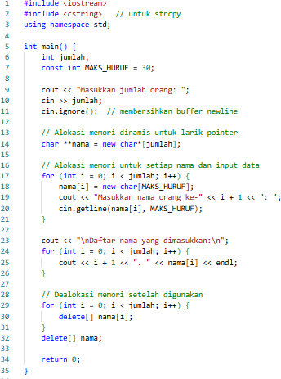

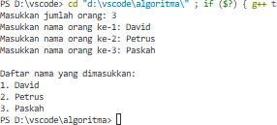

Penjelasan program :
- Char **nama digunakan untuk membuat larik pointer yang menunjuk ke masing-masing nama.
- Setiap elemen nama[i] dialokasikan dengan Panjang 30 karakter menggunakan new char[MAKS_HURUF]
- Input nama dilakukan dengan cin.getline() agar bisa membaca spasi
- Setelah semua data ditampilkan, memori dibebaskan dengan delete[] untuk mencegah memori leak.

